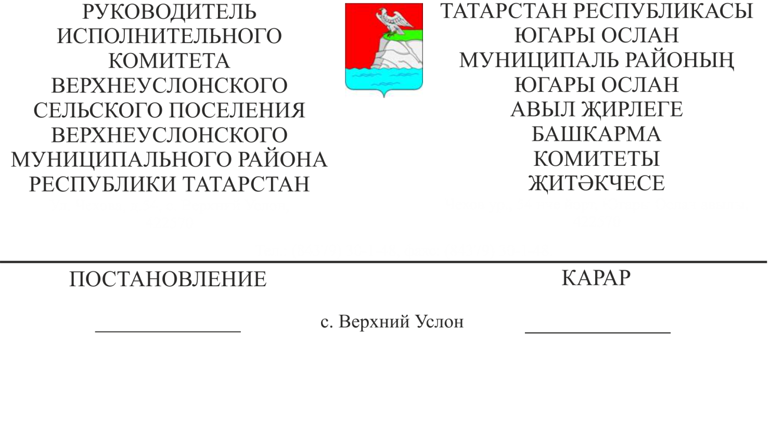
08.12.2017 №22
Сайлаучылар белән депутатларның очрашуларын уздыру өчен бирелә торган махсус билгеләнгән урыннарны, биналар исемлеген билгеләү һәм аларны бирү тәртибен билгеләү турында
«Россия Федерациясендә җирле үзидарәне оештыруның гомуми принциплары турында» 2003 елның 6 октябрендәге 131-ФЗ номерлы, 2004 елның 19 июнендәге «Җыелышлар, митинглар, демонстрацияләр, урам йөрешләре һәм пикетлар турында» 54-ФЗ номерлы, Югары Ослан авыл җирлеге Уставы нигезендә,
КАРАР БИРӘ:
1. Россия Федерациясе Дәүләт Думасы депутатларының, Татарстан Республикасы Дәүләт Советы депутатларының, Югары Ослан муниципаль районы Советы депутатларының, Югары Ослан авыл җирлеге Советы депутатларының сайлаучылар белән очрашуларын уздыру өчен махсус бирелгән урыннарны әлеге карарга 1 нче кушымта нигезендә билгеләргә.
2. Россия Федерациясе Дәүләт Думасы депутатларының, Татарстан Республикасы Дәүләт Советы депутатларының, Югары Ослан муниципаль районы Советы депутатларының, Югары Ослан авыл җирлеге Советы депутатларының сайлаучылар белән очрашуларын үткәрү өчен бирелә торган биналарның исемлеген әлеге карарга 2 нче кушымта нигезендә билгеләргә.
3. Әлеге карарның 2 пунктында күрсәтелгән биналарны бирү тәртибен әлеге карарга 3 нче кушымта нигезендә билгеләргә.
4. Әлеге карарны Югары Ослан муниципаль районының рәсми сайтында һәм Татарстан Республикасының хокукый мәгълүматның рәсми порталында урнаштырырга.

Югары Ослан муниципаль районының
Югары Ослан авыл җирлеге
Башкарма комитеты җитәкчесе Д.В. Котков

Югары Ослан авыл җирлеге башкарма комитетының
08.12.2017г. № 22 карарына
1 нче кушымта

Россия Федерациясе Дәүләт Думасы депутатларының, Татарстан Республикасы Дәүләт Советы депутатларының, Югары Ослан муниципаль районы Советы депутатларының, Югары Ослан авыл җирлеге депутатларының сайлаучылар белән очрашуларын уздыру өчен махсус бүлеп бирелгән урыннар
1. Киров исемендәге поселок, Үзәк ур., 19 йорт - Авыл Мәдәният йорты янындагы территория.
2. Суденец авылы - ИП Арутюнов С.М. кибете янындагы территория.
3. Югары Ослан авылы, Чехов ур., мәйданчык, 54 нче йорт янында.
4. Югары Ослан авылы, Колхоз урамы, мәйданчык, Тыл хезмәтчәннәре паркы янында.
5. Югары Ослан авылы, Совет ур., мәйданчык, Краевед музее янында.
6. Югары Ослан авылы, Кояшлы ур., мәйданчык, 1 нче йорт янында.
7. Югары Ослан авылы, Көнбатыш микрорайон, мәйданчык, 4 нче йорт янында.
8.Югары Ослан авылы, Медгородок ур., мәйданчык, Үзәк район хастаханәсе янында.
9. Югары Ослан авылы, Печище тракты, "Чемпион" ФОК бинасы янындагы территория.

Югары Ослан авыл җирлеге башкарма комитетының
08.12.2017г. № 22 карарына
2нче кушымта

Россия Федерациясе Дәүләт Думасы депутатларының, Татарстан Республикасы Дәүләт Советы депутатларының, Югары Ослан муниципаль районы Советы депутатларының, Югары Ослан авыл җирлеге Советы депутатларының сайлаучылар белән очрашуларын үткәрү өчен бирелә торган бүлмәләр исемлеге

№ т/б | Адрес | Балансодержатель
1 | Киров исемендәге поселок, Үзәк ур., 19 йорт - авыл Мәдәният йорты | Югары Ослан муниципаль районы Башкарма комитетының мәдәният бүлеге
2 | Югары Ослан авылы, Чехов ур., 54 йорт - Югары Ослан авыл җирлеге башкарма комитеты | Югары Ослан авыл җирлеге башкарма комитеты
3 | Югары Ослан авылы, Колхоз урамы, 32 йорт - Район мәдәният йорты бинасы | Югары Ослан муниципаль районы Башкарма комитетының мәдәният бүлеге

Югары Ослан муниципаль районының Югары Ослан авыл җирлеге Башкарма комитеты җитәкчесе
08.12.2017 ел № 22 карарына
3 нче кушымта

Россия Федерациясе Дәүләт Думасы депутатларының, Татарстан Республикасы Дәүләт Советы депутатларының, Югары Ослан муниципаль районы Советы депутатларының, Югары Ослан авыл җирлеге Советы депутатларының сайлаучылар белән очрашуларын үткәрү өчен биналар бирү тәртибе

1. Әлеге тәртип «Россия Федерациясе субъектлары дәүләт хакимиятенең закон чыгару (вәкиллекле) һәм башкарма органнарын оештыруның гомуми принциплары турында» 1999 елның 6 октябрендәге 184-ФЗ номерлы, «Россия Федерациясендә җирле үзидарәне оештыруның гомуми принциплары турында» 2003 елның 6 октябрендәге 131-ФЗ номерлы Федераль законнар нигезендә сайлаучылар белән очрашулар уздыру өчен урыннар бирү шартларын билгели.
2. Югары Ослан авыл җирлеге башкарма комитеты Россия Федерациясе Дәүләт Думасы депутатларының, Татарстан Республикасы Дәүләт Советы депутатларының, Югары Ослан муниципаль районы депутатлары, Югары Ослан авыл җирлеге Советы депутатларының сайлаучылар белән очрашуларын уздыру өчен бирелә торган биналарның исемлеген билгели.
3. Әлеге тәртипнең 2 пунктында күрсәтелгән биналар түләүсез нигездә бирелә.
4. Депутатлар бинаны бирү өчен, сайлаучылар белән очрашу уздыру өчен, оешма җитәкчесе, учреждение, балансында бина урнашкан предприятие адресына бина бирү турында гариза җибәрә.
5. Гаризада чараны уздыру датасы, вакыты, дәвамлылыгы, катнашучыларның якынча саны, заявканы бирү датасы, чараны уздыру өчен җаваплы күрсәткечләр, аның контактлы телефоны күрсәтелә.
6. Бүлмәне бүлеп бирү турында гариза гариза гариза биргән көннән алып өч көн эчендә оешма, учреждение, предприятие җитәкчесе тарафыннан карала.
7. Биналар эш көннәрендә бу эш процессына комачауламау шарты белән бирелә. Ял (бәйрәм) көннәрендә бина оешма, учреждение, предприятиеләр җитәкчеләре белән килештереп бирелә.

